
マーク申請（アクセシビリティを考慮した商品）

■会社名
■商品名
■商品画像 | 掲載したい画像データをメールに添付してください
■商品の機能概要
■アクセシビリティを考慮している機能・概要
■詳細情報等に関するURL | http://
■本件問い合わせ先 | 担当部門：
■本件問い合わせ先 | TEL：
■本件問い合わせ先 | E-Mail：
■商品一覧ページの商品説明文  http://www.ciaj.or.jp/access/Goods/index.html  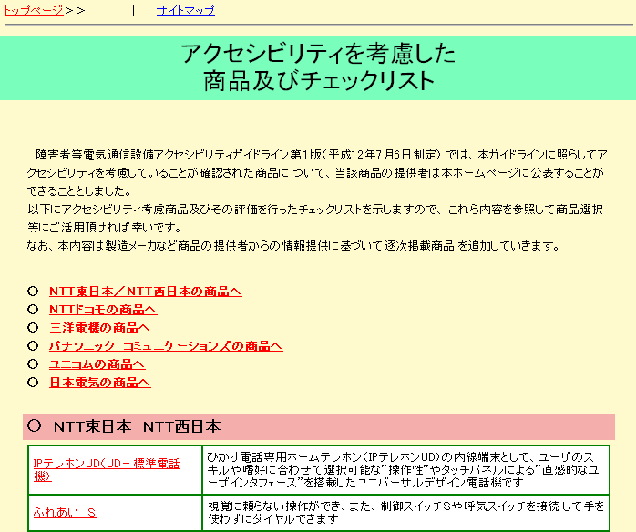 | 商品一覧ページにある商品説明を簡単にご記入下さい

■アクセシビリティ評価チェックシート（商品名）
注意：○や×ではなく、有と無でご記入ください
機能 | 配慮要件 | 配慮の  有無 | 記載すべき実現方法例
包装 | 包装容器は開閉しやすく，適切な形，大きさ，材料である
包装 | 包装容器や袋から取り出しやすい
包装 | 輸送用の包装材や固定用テープは見分けやすく，取外しやすい
全体形状 | 手探り操作でも怪我をしない
素材 | アレルギーを引き起こす可能性のある素材の使用は避けるように配慮してある
設置及び設定 | 製品の組み立てや取り付け操作は，簡単で分りやすく，理に適った手順でできる
設置及び設定 | 設置が容易な構造であること，配線などの接続がし易い
設置及び設定 | 操作等で設置位置から不用意に動かないこと，転倒しない
設置及び設定 | 電源コードやコネクタ類は接続しやすく不用意に外れない
設置及び設定 | 電池等の付属品は取り付け方法がわかりやすく取付けやすいこと．間違った方向で取り付かない
設置及び設定 | 回線の接続は自動的に出来る
設置及び設定 | 時刻の設定や名前，電話番号等の登録方法が分かりやすい
操作部の  レイアウト | 表示や操作ボタン類は利用者の思考や操作手順に合わせ配置されている
操作部の  レイアウト | 表示各行の長さと情報内容が的確である
操作部の  レイアウト | 表示や操作ボタン類は利用者の操作の邪魔にならない程度余裕を持って配置されている
操作部の  レイアウト | スイッチの操作方向は機器等の動作方向と関連性がある
操作部の  レイアウト | 操作ボタン類は視覚や触覚で識別しやすい形や位置，色等で機能別にグループ化されている
操作手順 | わかりやすい言葉で，利用者の思考課程に沿った順序で情報提示される
操作手順 | 利用者の思考過程に沿った一貫した手順で操作できる
操作手順 | ゆっくりとした入力操作に対応している
操作手順 | 入力時間制限によるモードの自動的変化の確認が視覚と共に聴覚でも出来る
テンキー | 視覚と共に触覚でも識別しやすい形状である
テンキー | 視覚または触覚で他のボタンやキーと容易に区別しやすい
テンキー | 押下したことが触覚で確認しやすい
テンキー | 入力の結果が視覚と共に聴覚で確認出来る
テンキー | 隣接したキーを誤って押下しないように，間隔，大きさ及び形状に配慮してある
テンキー | 二度押しが防止出来る
テンキー | キーリピートの誤操作を防止出来る
テンキー | 数字等の記載文字は大きさやコントラスト，形が見易い．
テンキー | 手や指のほか，義肢，マウススティックなどの自助具により押下出来る
テンキー | タッチパネルを用いたソフトウエアキーの場合，視覚に頼らず操作出来る
その他の操作  ボタン，キー | 視覚と共に触覚でも識別しやすい形状である
その他の操作  ボタン，キー | 押下したことが触覚で確認しやすい
その他の操作  ボタン，キー | 入力の結果が視覚と共に聴覚で確認出来る
その他の操作  ボタン，キー | 隣接した操作ボタンやキーを誤って押下しないように，間隔，大きさ及び形状に配慮してある
その他の操作  ボタン，キー | 二度押しが防止出来る
その他の操作  ボタン，キー | キーリピートの誤操作を防止出来る
その他の操作  ボタン，キー | 数字等の記載文字は大きさやコントラスト，形が見易い
その他の操作  ボタン，キー | 手や指のほか，義肢，マウススティックなどの自助具により押下出来る
その他の操作  ボタン，キー | タッチパネルを用いたソフトウエアキーの場合，視覚に頼らず操作できる
送受話器 | 持ちやすい形状で滑りにくく重量バランスが良い
送受話器 | 送受話器の向きや位置がわかりやすい
送受話器 | 送受話器を保持しなくても通話ができる
受話音 | 音量を変えることが出来る
受話音 | 音量の自動リセット機能を備える
受話音 | 音量の変更が通話中でも可能
受話音 | 現在の音量の状態が視覚で分かる
受話音 | 音量以外に利用者の聴覚特性等に応じた調整等ができる
受話音 | 補聴器や人口内耳等にノイズを誘発しない
受話音 | 補聴器の誘導コイル（Ｔモード）に対応している
受話音 | 側音が入る
受話音 | 外部出力端子（イヤホンジャック）がある
着信音 | 着信音の音量等を調整できる
着信音 | 着信状態を視覚でも確認できる
ディスプレイ | 文字が見やすい
ディスプレイ | 文字を大きくできる
ディスプレイ | 色彩に頼らず表示内容が確認できる
ディスプレイ | 表面は反射で見難くない
ディスプレイ | 輝度とコントラストが調整できる
ディスプレイ | 表示内容はすぐ消えない
ディスプレイ | 暗い使用環境下でも見やすい
印刷された表示 | 文字や記号は実際に見る距離や周囲の明るさの条件下で見やすい
印刷された表示 | 文字や記号は大きさやコントラスト，形が見易い
印刷された表示 | 色彩に頼らず表示内容が確認できる
印刷された表示 | 表示は対象とする操作部分の近くに表示されている
用語，アイコン  及び図記号 | 用語，アイコン及び図記号の分かりやすさへの配慮
報知音 | 報知音は聞取りやすく，うるさい所でも聞こえる音量，周波数である
報知音 | 音量が調整できる
報知音 | ミュートが出来る
音声ガイダンス | 適度な音量，音質である
音声ガイダンス | ゆっくりとした速度で適度な間を取る
音声ガイダンス | 音量及び話速を調整できる
音声ガイダンス | はっきりとした話し方である
音声ガイダンス | 日常的な分かりやすい言葉で操作者の思考に沿った順序で提示される
音声ガイダンス | 音声ガイダンスで提示される情報は，視覚的にも表示される
音声ガイダンス | ミュートが出来る
動作の確認 | 回線状態を聴覚だけでなく視覚でも確認出来る
動作の確認 | 相手先番号通知ができる場合は，通知の内容を視覚によるほか聴覚でも確認できる
サポート | わかりやすい取扱説明書が添付されている
サポート | 電子マニュアルがある

